**1申请短信接口**

公司注册好后对公转账直接购买，10万条以下，5分钱/条，10万条以上，4份钱/条。

**2我要去上课管理后台的数据收集**

(用途：统筹分析学员与讲师活跃度，提取热门课程类别，给投资人的数据参考，二期开发社交平台作为依据来给学员设定兴趣标签)

1，【表】在线注册学员总数量，在线注册讲师总数量，发布课程总数量(显示“招生中”和“已过期”各数量)

2，【1图11柱】发布课程总数量在各分类中所占数量(10分类+“其它”共11柱)

3，【1总饼图】全部注册学员已参与过报名数量及百分比(以订单生成付费后为依据，包括公益课提交报名付费0元的，分母是学员注册总数量)。 【12 “月”饼图】当月参与报名数量及百分比(以当月订单生成付费后为依据，包括公益课提交报名付费0元的，分母是学员注册总数量)，此数据为收集学员月活跃度，从上线为收集起点，自有数据开始过期月份仍要保留，作为对比依据，明年中旬再制定【年饼图】

4，【1图11柱】注册学员已报名课程在各分类中所占数量(例如：中式香道?人，中医养生?人) 及【1饼图分割11份】百分比(例如中医养生参与过课程的是100人，占所有11个类别总报名人数1500人的百分比)

5，【表】总访问量，日均访问量，跳转兴趣页(主要为收集热度高的课程类别及预测点击率高的广告位置)

如以上不符合数据收集效益最大逻辑的，或有我暂时没想到但必须要有的，请提出建议。

**3发布课程时关于梯度价格的设定**

此项设置有必要，很多课程在提前报名时确实有优惠价格。那么在我们的课程发布提交表格中，是否可以这样设置，在点选学费中的“收费”后，出现：

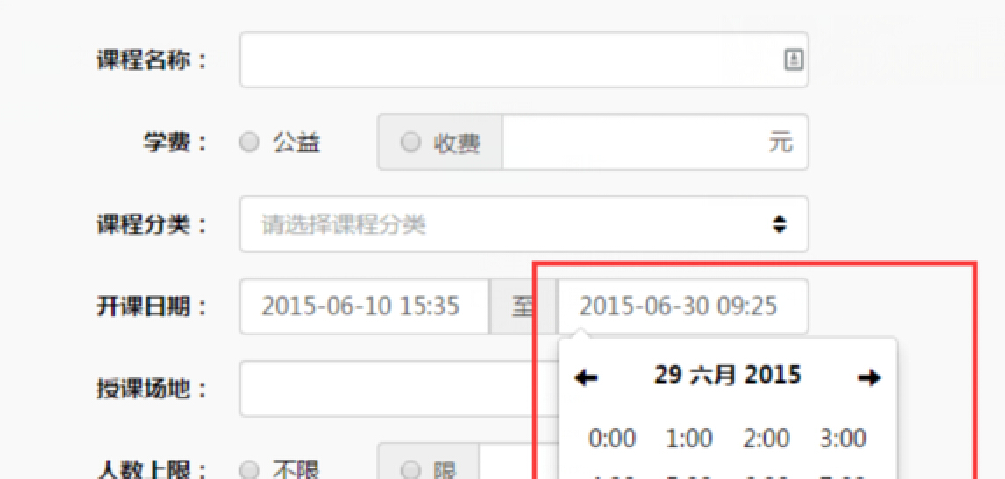

方案一：

提前(?)天 (?)元或(?)折

提前(?)天 (?)元或(?)折

此处(?)天为选填，不填则为没有任何优惠， “(?)元” 数额只可低于学费中的收费数额

方案二：

(?)月份前报名 (?)元或(?)折

(?)月份前报名 (?)元或(?)折

此处(?)月份前为选填，不填则为没有任何优惠，“(?)元” 数额只可低于学费中的收费数额

最终选择哪个方案，我们需要商量。其它例如提前(?)天或(?)月份前报名可赠送学员礼物等优惠政策，可放入课程详情介绍中自行说明。